**移植三部曲：**

1. **./configure 配置**
2. **make 编译**
3. **make install 安装**

**阅读时注意NOT**

1. **从官网下载源码包,github、其他代码托管网站（.sourceforge）或者全英文官网（.org） 例如搜索：libjpeg**

* 库的移植

1. 下载需要移植的库的源码包，libjpeg库源码包在官网可以下载 www.ijg.org，如图所示

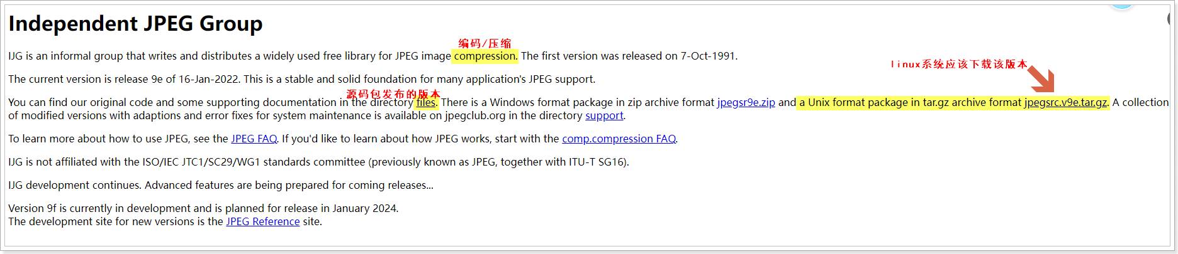

1. 解压压缩包，解压后找到自述文件README，打开README了解libjpeg库的使用规则！

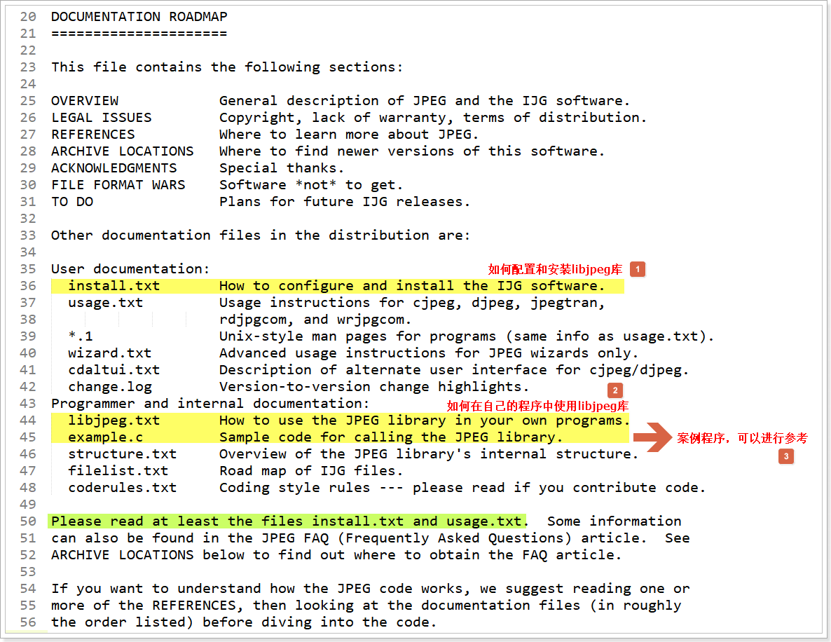

1. 打开源码包中的install.txt的文本，学习libjpeg库的移植和安装的步骤，移植libjpeg的步骤分为三步：配置(./configure) + 编译(make) + 安装(make install)。

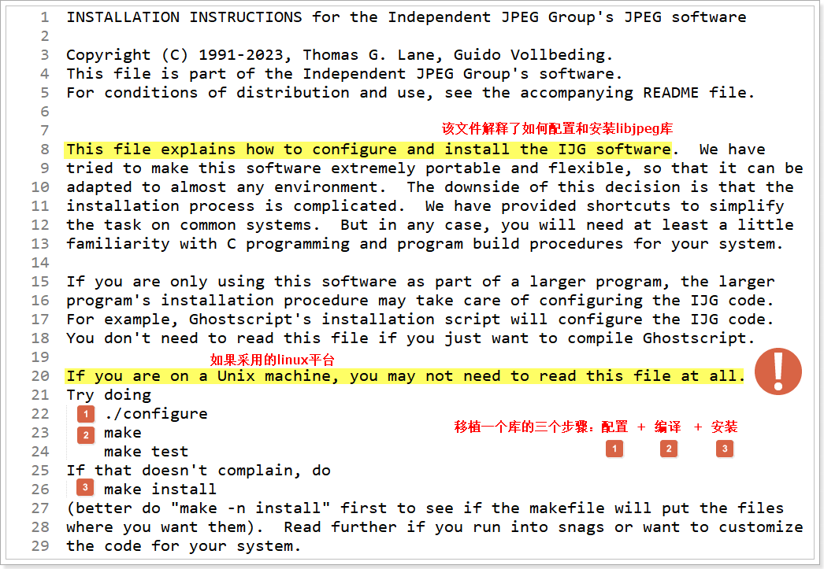

1. 把下载好的源码包jpegsrc.v9f.tar.gz发送到linux系统的家目录下进行解压，注意不可以在共享文件夹进行解压

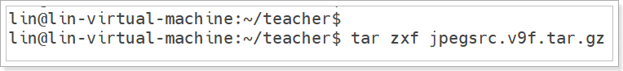

1. 切换到解压后的jpeg-9f的文件夹内，然后输入指令配置libjpeg库，**配置**的时候需要使用一个叫做configure的配置文件，该配置文件有两个选项非常重要：--prefix 和 --host

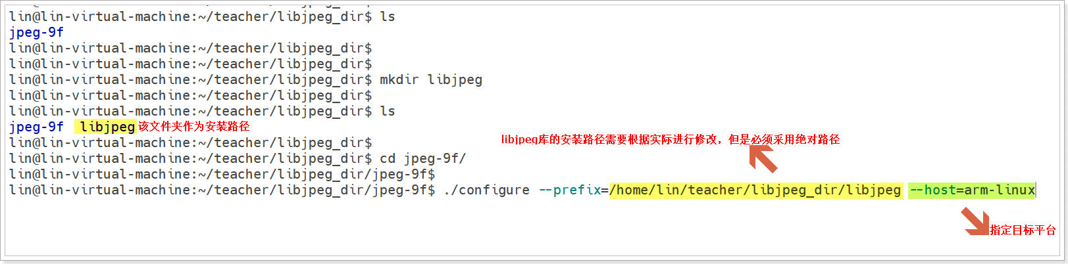

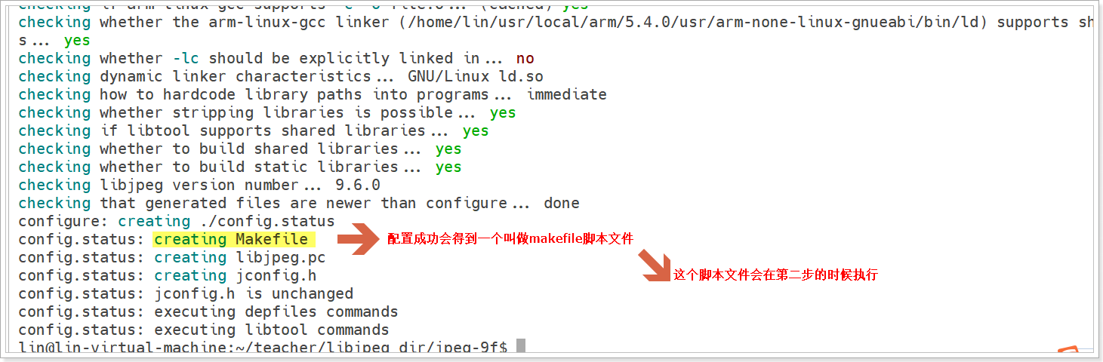

1. 配置成功之后，会得到一个makefile脚本文件，此时可以完成移植的第二步：**编译**，在命令行输入指令：make ，该指令会自动执行makefile

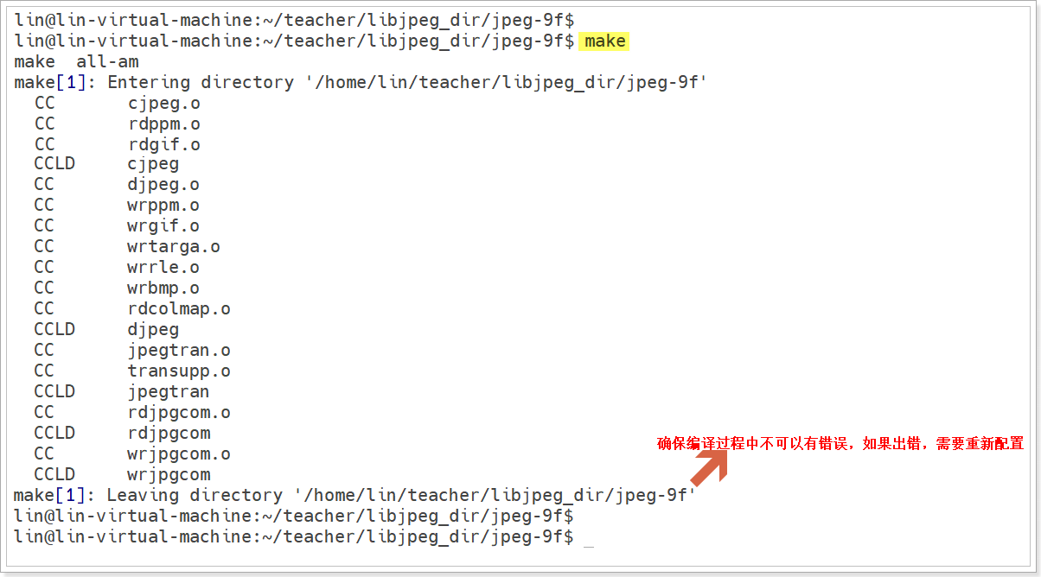

1. 编译通过之后，则可以完成libjpeg库的**安装**，此时在命令行输入指令: make install

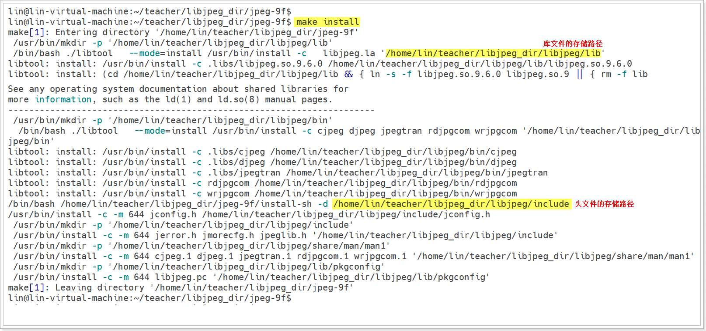

1. 安装完成后，可以在用户指定的安装路径中找到生成的libjpeg库的头文件和库文件，此时用户可以选择拷贝出来，就可以设计程序时使用。

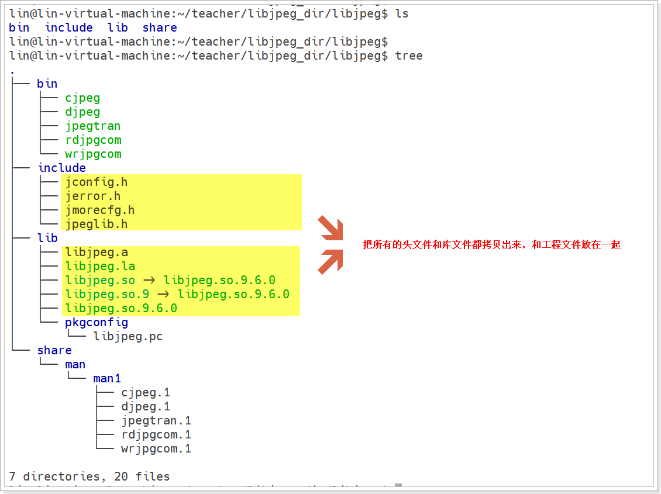

1. 把include文件夹和lib文件夹与自己的工程文件放在同一个路径，方便后期的工程维护！

